Systemtheorie in der VWL

Einleitung
Grundsätzliche Idee: Methoden der Systemtheorie verwenden um damit Prozesse in der VWL zu beschreiben.
Mit Hilfe der Systemtheorie lassen sich nicht nur elektrische und mechanische Systeme modellieren und simulieren, sondern beispielsweise auch biologische und soziale. Ein einfaches Modell, dass in diese Richtung geht und aus der Höheren Mathematik bekannt sein sollte, ist das Lotka-Volterra-Modell, das eine Beziehung zwischen Räuber und Beute (Nachfrage und Angebot) mittels gekoppelten Differenzialgleichungen aufstellt.
Der Kern einer einwandfreien Untersuchung der volkswirtschaftlichen Zusammenhänge ist eine gute Modellbildung. Durch Zuhilfenahme von Identifikationsmethoden können Modelle von Prozessen anhand von gemessenen Daten erstellt werden. Die Ergebnisse müssen aber noch validiert und auf Gültigkeit in der Realität überprüft werden.

Anforderungen an ein System
An dieser Stelle sollen die Anforderungen an ein volkswirtschaftliches Systemmodell in Form systemtheoretischer Eigenschaften diskutiert werden.
Linearität kann nicht vorrausgesetzt werden, da es viele Prozesse in der VWL gibt, die nicht linear skalieren (beispielsweise die Produktionskosten über der Stückzahl). Zur vereinfachten Berechnung kann ein System aber um einen bestimmten Arbeitspunkt herum linearisiert werden.
Im Gegensatz zu physikalischen Modellen, die sich stets an die empirisch ermittelten Gesetzmäßigkeiten halten, wird auf die Volkswirtschaft stets ein äußerer Einfluss auf das System ausgeübt, woraus die Dynamik des Systems folgt.
Da es mit dem aktuellen Stand der Technik leider noch nicht möglich ist, blicke in die Zukunft zu werfen, muss ein entsprechendes System auf jeden Fall kausal sein.
Ein reales System sollte im Idealfall immer BIBO-Stabil sein. Allerdings lässt sich dies für volkswissenschaftliche Modelle nicht garantieren. Falls ein System, zum Beispiel durch einen Crash an der Börse, droht, instabil zu werden, setzt man wieder auf eine individuelle Steuerung durch Menschenhand, die versucht mit den Ursachen und möglichen Zukunftsprognosen wieder auf ein normales Marktverhalten zurückzusteuern. Die Modelle werden nach einem solchen Ereignis in der Regel auch angepasst, dass bedeutet, dass die Modelle nur auf auf Beobachtungen aus der Vergangenheit aufbauen und beschreiben das System nur unvollständig. Im Allgmeinen kann die Stabilität eines solchen System also nicht garantiert werden.
Auf Grund der stetigen Änderungen der volkswirtschaftlichen Gegebenheiten, sowie der Gesellschaft mit ihren Akteuren, deren Einflussgröße stark variiert, selbst, kann auch keine Zeitinvarianz vorausgesetzt werden.

Ausgewählte Teilaspekte

Solow-Modell (1956)
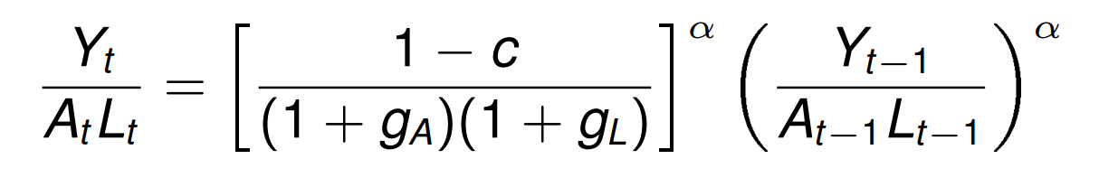

Allgemein
Wachstum als Prozess der Aufsummierung von Kapital bis zu einem Gleichgewicht zwischen Konsum und Produktion. Die Wachstumsrate konvergiert bei statischem Verhalten ausserhalb des Systems gegen 0.

Kritik
Das Modell beschreibt überhaupt nur wenige äussere Einflussmöglichkeiten und geht von einem abgeschlossenen System aus. Die größten Probleme bleiben die fehlende Beschreibung von externen Einflüssen wie technologischem Fortschritt oder Eigenintereressen mächtiger Personen(-gruppen). Um persönliche Interressen Einzelner bzgl. Konsum und Produktion im Systemrauschen untergehen zu lassen, muss das Kapital nahezu gleichveerteilt sein.

Anforderungen
Ein Extended Kalman Filter kann äußere Einflüsse als Kovarianzen im Systemrauschen des Modells modellieren, oder diese als „Known Inputs“ in den aktuellen Systemzustand einfliessen lassen. Die Kovarianzmatrix des Systemrauschens beschreibt die Unsicherheit oder Ungenauigkeit des Modells zur Realität.

Unbeschränktes (exponentielles) Wachstum
In den Wirtschaftswissenschaften hört man gerne vom unbeschränkten Wachstum, allerdings sollte sich ein Ingenieur sich schnell im Klaren darüber sein, dass dieser nicht funktionieren kann. Um Wachstum in der Systemtheorie zu modellieren werden Integrations-Glieder benötigt, die im Prinzip einen Speicher für eine bestimmte Kenngröße darstellen. Um in der Realität eine Information zu speichern wird gemäß den Gesetzen der Quantenmechanik eine definierte Menge an Energie benötigt. Diese ist spätestens durch die gesamte Menge der im Universum vorhandenen Energie limitiert.

